Chipsy z batatów
z guacamole

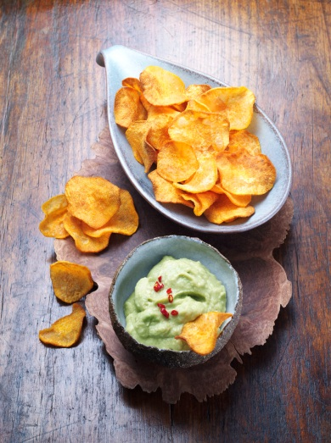
Składniki na 4 porcje:
400 g batatów
Olej do smażenia
2 chilijskie awokado Hass
Sok z połowy limonki
2 ząbki czosnku
1 mała papryczka chili
Sól
Ręcznik papierowy

1. Bataty obrać, umyć i pokroić w bardzo cienkie plasterki. W garnku lub frytkownicy rozgrzać olej do temperatury 175°C, smażyć bataty porcjami i odsączać na papierowym ręczniku.

2. Przygotować guacamole: przekroić awokado na pół i usunąć pestkę. Następnie łyżką wyjąć miąższ awokado. Dodać sok z limonki i rozgnieść awokado widelcem do uzyskania gładkiej masy. Czosnek obrać i przecisnąć przez wyciskarkę. Dodać do masy. Rozkroić chili i usunąć pestki. Drobno posiekać i dodać do masy z awokado. Dokładnie wymieszać, doprawić solą.

Czas przygotowania: ok. 1 godziny

Wartość odżywcza na porcję:
Wartość energetyczna: 522 kcal / 2190 kJ
Tłuszcze: 45,3 g
Węglowodany: 25,3 g
Białko: 3,9 g

